南昌市青云谱区中小商贸流通企业服务中心2021年度部门决算

目 录

第一部分 南昌市青云谱区中小商贸流通企业服务中心概况
一、部门主要职责
二、部门基本情况
第二部分 2021年度部门决算表
一、收入支出决算总表
二、收入决算表
三、支出决算表
四、财政拨款收入支出决算总表
五、一般公共预算财政拨款支出决算表
六、一般公共预算财政拨款基本支出决算表
七、一般公共预算财政拨款“三公”经费支出决算表
八、政府性基金预算财政拨款收入支出决算表
九、国有资本经营预算财政拨款收入支出决算表
十、国有资产占用情况表
第三部分 2021年度部门决算情况说明
一、收入决算情况说明
二、支出决算情况说明
三、财政拨款支出决算情况说明
四、一般公共预算财政拨款基本支出决算情况说明
五、一般公共预算财政拨款“三公”经费支出决算 情况说明
六、机关运行经费支出情况说明
七、政府采购支出情况说明
八、国有资产占用情况说明
九、预算绩效情况说明
第四部分 名词解释

第一部分 南昌市青云谱区中小商贸流通企业服务中心概况

一、部门主要职能
青云谱区市场建设物业管理站是区商务局的二级机构，主要职责是：负责全区全区市场物业管理站的建设和运行维护。
二、部门基本情况
纳入本套部门决算汇编范围的单位共1个，包括：南昌市青云谱区中小商贸流通企业服务中心。
本部门2021年年末实有人数39人，其中在职人员39人，离休人员0人，退休人员0人；年末其他人员0人；年末学生人数0人。
第二部分 2021年度部门决算表

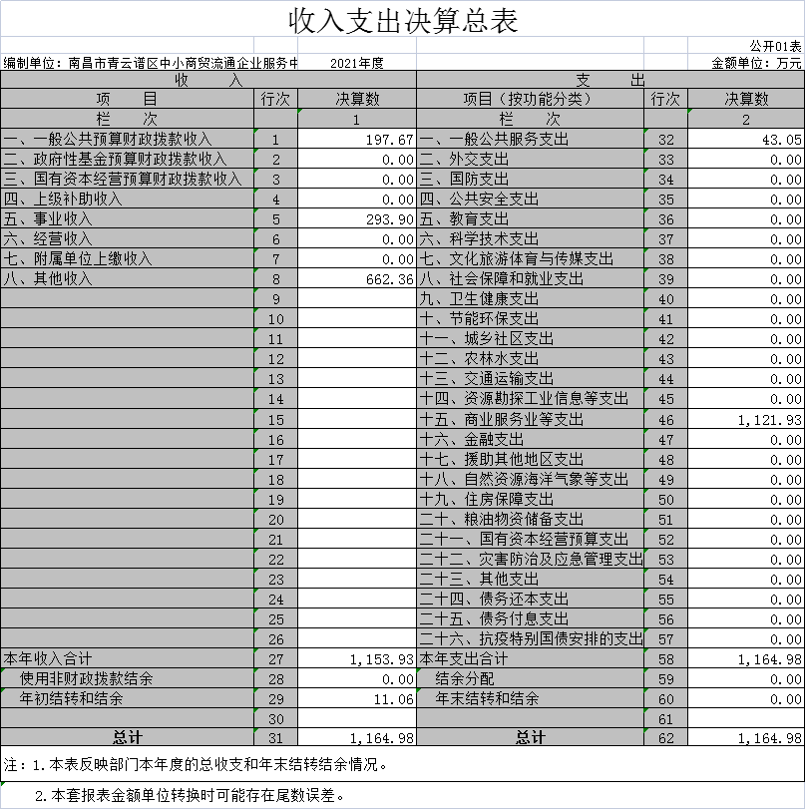

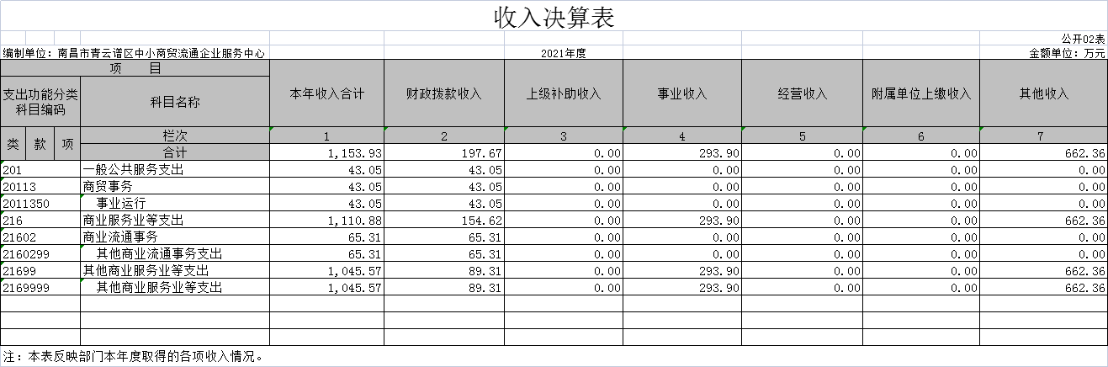

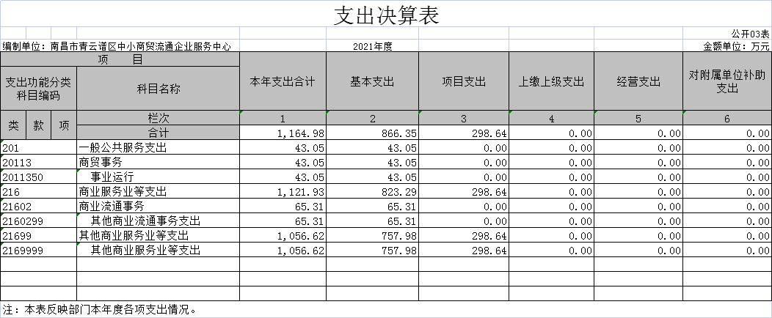

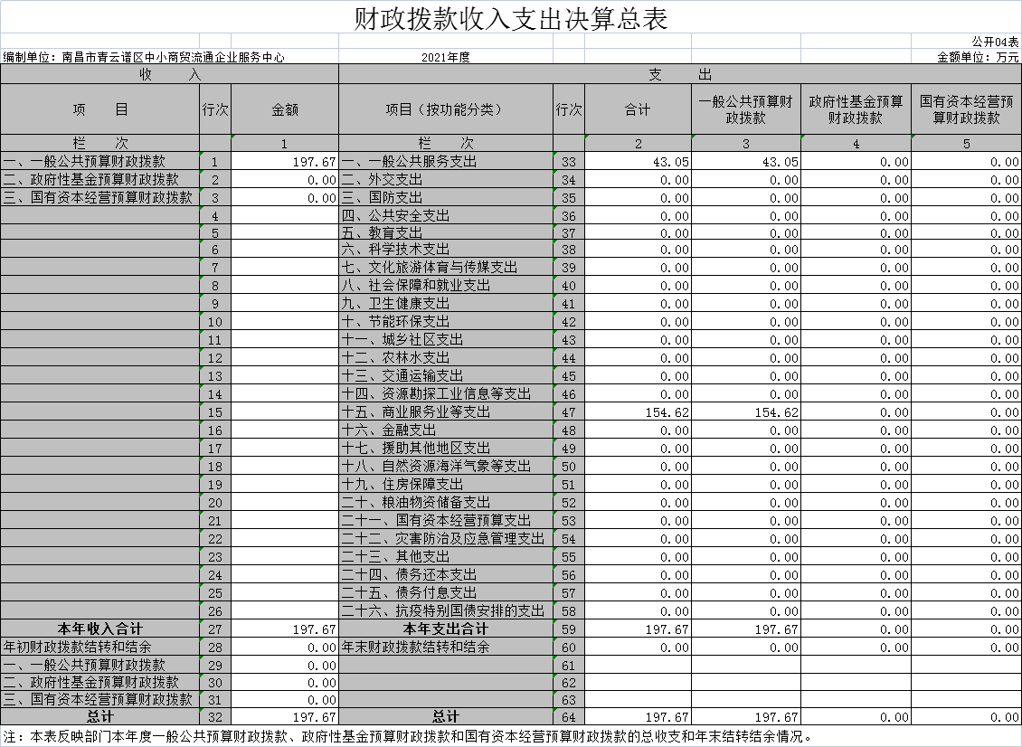

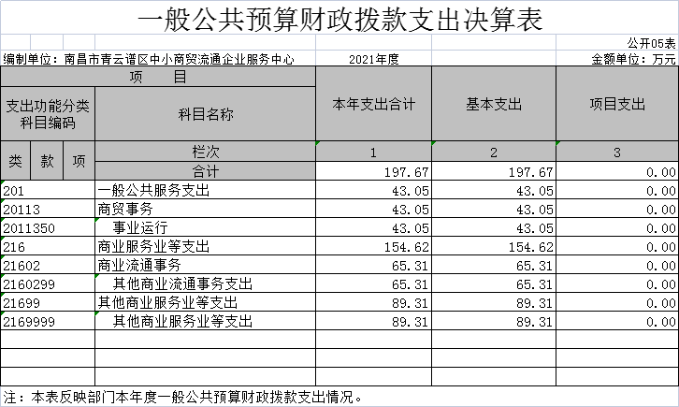

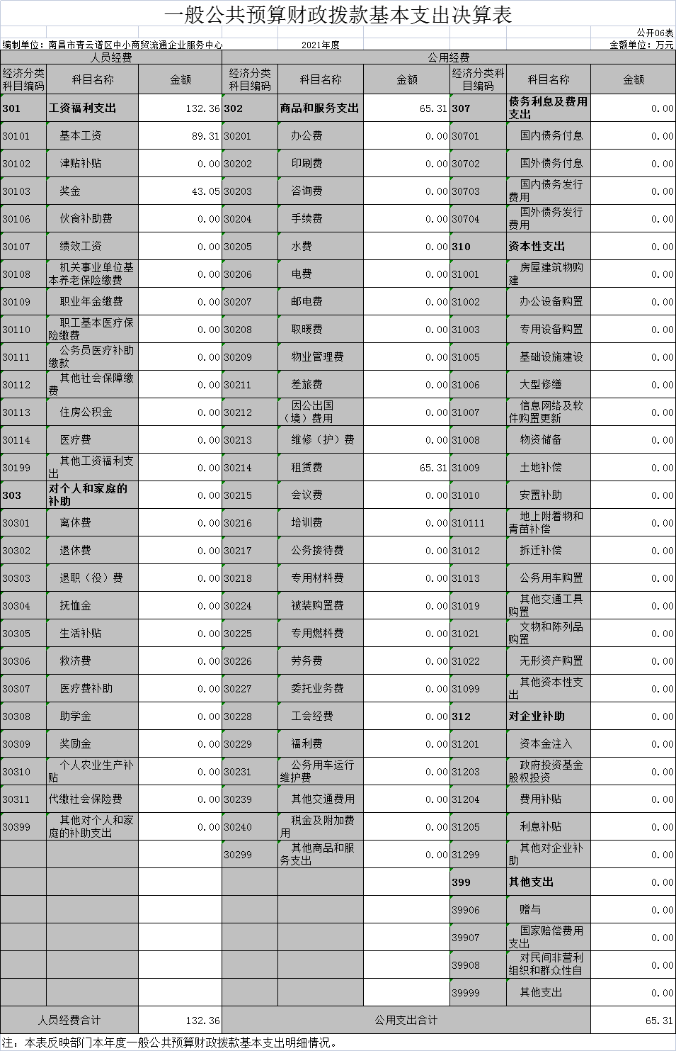
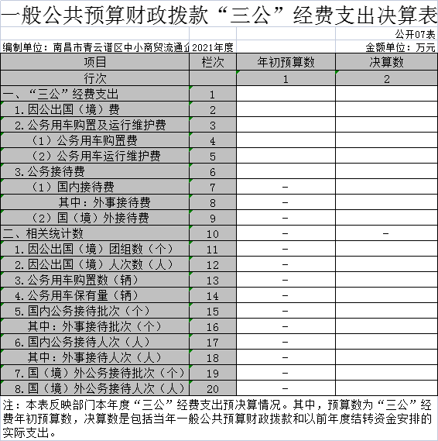

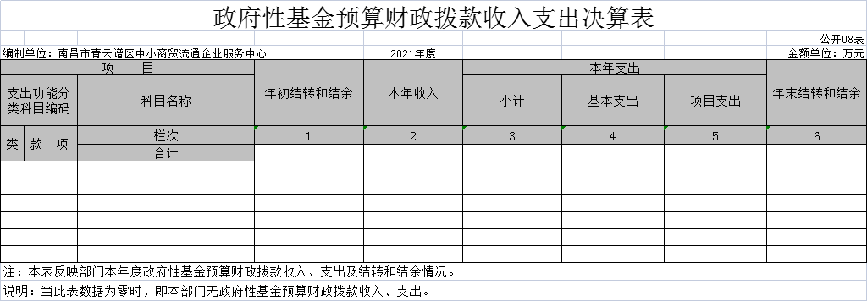

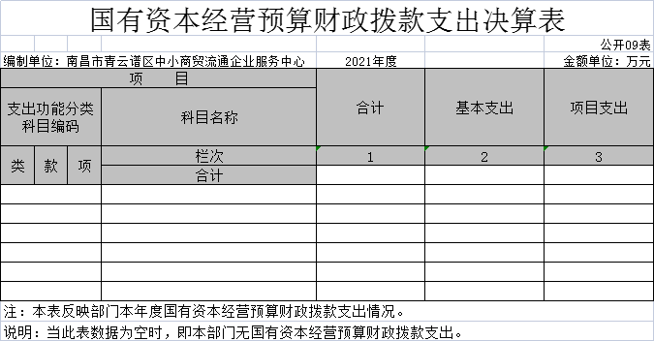

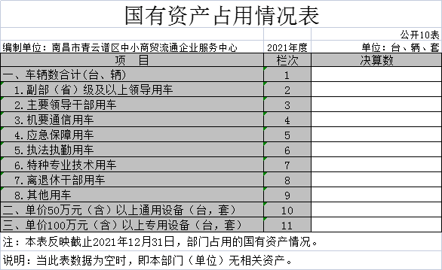

第三部分 2021年度部门决算情况说明
一、收入决算情况说明
本部门2021年度收入总计1164.98万元，其中年初结转和结余11.06万元，较 2020年减少2.45万元，下降18.16%; 本年收入合计1153.93万元，较 2020年增加228.32万元，增长24.67%，主要原因是:主要是增加了上级补助收入。
本年收入的具体构成为∶财政拨款收入197.67万元，占17.13%;事业收入293.9万元，占25.47%;经营收入0万元，占0%;其他收入662.36万元，占57.4%。
二、支出决算情况说明
本部门2021年度支出总计1164.98万元，其中本年支出合计1164.98万元，较2020年增加236.92万元，增长25.53%，主要原因是∶增加了旺中旺超市征迁补偿款;年末结转和结余0万元，较2020年减少11.06万元，下降100%，主要原因是：年末财政收回结余结转资金。
本年支出的具体构成为∶基本支出866.35万元，占74.37%; 项目支出298.64万元，占25.63%; 经营支出0万元，占0%; 其他支出（对附属单位补助支出、上缴上级支出）0万元，占0%。
三、财政拨款支出决算情况说明
本部门2021年度财政拨款本年支出年初预算数为172.8万元，决算数为197.67万元，完成年初预算的114.39%。其中∶
（一）一般公共服务支出年初预算数为172.8万元，决算数为43.05万元，完成年初预算的24.91%，主要原因是∶当年因工作需要，调整了预算。
（二）商业服务业等支出年初预算数为0万元，决算数为154.62万元，完成年初预算的100%，主要原因是∶当年因工作需要，调整了预算。
四、一般公共预算财政拨款基本支出决算情况说明
本部门2021年度一般公共预算财政拨款基本支出197.67万元，其中∶
（一）工资福利支出132.36万元，较2020年减少141.63万元，下降51.69%，主要原因是∶因政府性奖励政策变化，2021年政府性奖励未发放。
（二）商品和服务支出65.31万元，较2020年增加22.37万元，增长52.11%，主要原因是：因工作需要，2021年增加了财政拨款基本支出。
（三）对个人和家庭补助支出0万元，较2020年增减0万元，增减0%，主要原因是∶预算执行情况较好。
（四）资本性支出0万元，较2020年增减0万元，增减0%，主要原因是∶预算执行情况较好。
五、一般公共预算财政拨款“三公”经费支出决算情况说明
本部门2021年度一般公共预算财政拨款“三公”经费支出年初预算数为0万元，决算数为0万元，完成预算的0%，决算数较2020年增减0万元，增减0%，其中∶
（一）因公出国（境）支出年初预算数为0万元，决算数为0万元，完成预算的0%，决算数较2020年增减0万元，增减0%，主要原因是：2020年及2021年均未发生因公出国（境）支出。决算数较年初预算数无增减的主要原因是：年初未安排预算，当年也未发生支出。全年安排因公出国（境）团组0个，累计0人次。
（二）公务接待费支出年初预算数为0万元，决算数为0万元，完成预算的0%，决算数较2020年增减0万元，增减0%，主要原因是：2020年及2021年均未发生公务接待支出。决算数较年初预算数无增减的主要原因是：初未安排预算，当年也未发生支出。全年国内公务接待0批，累计接待0人次，其中外事接待0批，累计接待0人次。
（三）公务用车购置及运行维护费支出0万元，其中公务用车购置年初预算数为0万元，决算数为0万元，完成预算的0%，决算数较2020年增减0万元，增减0%，主要原因是：2020年及2021年均未发生公务用车购置支出，全年购置公务用车0辆。决算数较年初预算数无增减的主要原因是：初未安排预算，当年也未发生支出；公务用车运行维护费支出年初预算数为0万元，决算数为0万元，完成预算的0%，决算数较2020年增减0万元，增减0%，主要原因是：2020年及2021年均未发生公务用车运行维护费支出，年末公务用车保有0辆。决算数较年初预算数无增减的主要原因是：年初未安排预算，当年也未发生支出。
六、机关运行经费支出情况说明
本单位不是行政单位或参照公务员法管理事业单位，故无机关运行经费支出。
七、政府采购支出情况说明
本部门2021年度政府采购支出总额1.02万元，其中∶政府采购货物支出1.02万元、政府采购工程支出0万元、政府采购服务支出0万元。授予中小企业合同金额0万元，占政府采购支出总额的%，其中∶授予小微企业合同金额0万元，占政府采购支出总额的0%。
八、国有资产占用情况说明。
截止2021年12月31日，本部门国有资产占用情况见公开10 表《国有资产占用情况表》。其中车辆中的其他用车主要是副部(省)级及以上领导用车0辆、主要领导干部用车0辆、机要通信用车0辆、保障用车0辆、执法执勤用车0辆、特种专业技术用车0辆、其他用车0辆，单位价值50万元以上通用设备0台(套);单位价值100万元以上设备0台(套)。
九、预算绩效情况说明
及
（一）绩效管理工作开展情况。
根据预算绩效管理要求，我部门组织对2021年度一般公共预 算项目支出所有二级项目1个全面开展绩效自评，共涉及资金172.8万元，占一般公共预算项目支出总额的100%。
组织对“2021年征用场地定向补助、南苑停车场管理费、弥补社保金缺口、“青云小镇”亮化电费4个项目”等1个项目开展了部门评价，涉及一般公共预算支出172.8万元，政府性基金预算支出0万元。从评价情况来看，本项目符合中心职能要求，项目整体达到预计产出效果、社会效益明显,满意度较高。项目实施有相应的资金保障、人员保障和制度保障，项目建设能够形成可持续的影响，但仍存在绩效目标设定和项目效益完成有待进一步提高的问题，我中心将加强绩效管理宣传和培训。通过对绩效管理的宣传和培训，提高全体干部职工，尤其是涉及项目支出业务部门的绩效管理意识，在后续绩效目标设定中，提出合理明确的项目支出绩效目标。同时，加强人才队伍建设，进一步提高市场服务水平。加大对外引才用才，实现人才培育与储备使用贯通无阻，进一步提高市场管理和服务水平，向管理要效益。
组织对“南昌市青云谱区中小商贸流通企业服务中心”等1 个单位开展了整体支出绩效评价试点，涉及一般公共预算支出1164.98万元，政府性基金预算支出0万元。从评价情况来看，青云谱区中小商贸流通企业服务中心按照区委、区政府的工作部署，不断适应新形势，着力强化内部管理，提升市场服务水平，稳定职工队伍，努力开创中心商贸流通企业服务中心工作新局面。但存在政府采购执行率不高，资产收益增长后继乏力等问题，我中心加强采购执行力，在编制部门预算时，加强与业务部门沟通，尤其是做好政府采购的预测，对纳入政府采购计划的政府采购应加大执行力度，落实政府采购预算执行；同时千方百计稳增收，通过争取政策，灵活采取临时性租赁等多种办法增加收入。
（二）部门决算中项目绩效自评结果
我部门今年在区级部门决算中反映“2021年征用场地定向补助、南苑停车场管理费、弥补社保金缺口、“青云小镇”亮化电费4个项目”项目绩效自评结果。
项目绩效自评总体综述∶ 根据年初设定的绩效目标，“2021年征用场地定向补助、南苑停车场管理费、弥补社保金缺口、“青云小镇”亮化电费4个项目”项目绩效自评得分为94.00分。项目全年预算数为172.8万元，执行数为172.8万元，完成预算的100%。项目绩效目标完成情况∶一是车辆管理覆盖率100%，车辆管理检察合格率100%；二是市场农产品质量检测率100%，市场产品质量合格率100%；三是社保金缺口补给率100%，社保金缺口补给准确率100%；四是商业街运营补贴率100%，商业街运营补贴准确率100%。发现的问题及原因∶ 一是绩效目标设定有待进一步提高;二是项目效益完成有待进一步提高。下一步改 进措施∶一是加强绩效管理宣传和培训。通过对绩效管理的宣传和培训，提高全体干部职工，尤其是涉及项目支出业务部门的绩效管理意识，在后续绩效目标设定中，提出合理明确的项目支出绩效目标；二是加强人才队伍建设，进一步提高市场服务水平。加大对外引才用才，实现人才培育与储备使用贯通无阻，进一步提高市场管理和服务水平，向管理要效益。
（三）部门评价项目绩效评价结果
2021年征用场地定向补助、南苑停车场管理费、弥补社保金缺口、“青云小镇”亮化电费项目财政绩效评价报告
为深入贯彻落实《中共青云谱区委 青云谱区政府关于全面实施预算绩效管理的实施意见》（青字〔2019〕59号）及《青云谱区财政项目支出绩效评价管理办法》（青财发〔2020〕60号）精神，按照《青云谱区财政局关于开展2022年度预算绩效管理有关工作的通知》（青财发[2022]11号）要求，我中心开展了2021年征用场地定向补助、南苑停车场管理费、弥补社保金缺口、“青云小镇”亮化电费项目绩效评价工作，并形成本绩效评价报告，现将评价报告汇报如下：

项目基本情况

（一）项目概况

1、项目背景
为了补助青云谱区中小商贸流通企业服务中心市场管理人员开支及日常经费的不足，以及给予商业街日常运营补贴，设立“2021年征用场地定向补助、南苑停车场管理费、弥补社保金缺口、“青云小镇”亮化电费”项目。根据青云谱区财政局对我中心的批复，同意批准设立该项目，预算资金为172.8万元。

2、项目主要内容及实施情况
主要内容：该项目资金主要用于弥补社保金缺口及其他工资福利支出39.8万元，电费运行补助23万元。
实施情况：弥补社保资金缺口、南苑停车场管理费、征用场地定向补助项目按申报流程，由区财政局拨入，补助市场管理人员工资、统筹资金经费开支。
电费运行补助依据《关于印发〈青云谱区“青云小镇”特色商业街综合管理协调调度会议纪要〉的通知（青政办发[2015]40号）》，由运营商依照开支明细由区商务局牵头，对申报的电费费用进行核定，并报区财政局核定后，拨入专款专用。

3、资金投入和使用情况
该项目资金来源为当年财政拨款。
2021年年初预算为172.8万元，其中，当年财政拨款收入为172.8万元。
当年实际收入为172.8万元，实际支出为172.8万元，预算执行率为100%。

（二）项目绩效目标

1、项目总体目标
按照区委、区政府的工作部署，不断适应新形势，着力强化内部管理，提升市场服务水平，稳定职工队伍，努力开创中心商贸流通企业服务中心工作新局面。

2、项目阶段性目标
（1）弥补社保资金缺口、南苑停车场管理费、征用场地定向补助项目的落实为了补助物业站市场管理人员开支及日常经费的不足。
（2）“青云小镇”亮化电费支付项目的落实支持商业街日常运营，给予补贴。

绩效评价工作开展情况

（一）绩效评价目的、对象和范围

1、评价目的
从财政支出专项资金的角度对项目绩效进行综合评价，分析绩效目标达成度及由此展开的社会效益和经济效益，在此基础上提出有针对性的建议，旨在增强我中心财政项目支出资金的使用效率，加强财政支出绩效评价工作管理，通过绩效评价，发现该项目在资金使用及业务管理方面存在的问题，并提出相关改进意见及措施，进一步保证中心各项工作的正常运行。
2、评价对象和范围
该项目立项依据是否充分、项目资金使用及管理是否合规、项目组织实施过程是否规范、项目实施结果是否达到预期。

（二）绩效评价原则、评价指标体系、评价方法、评价标准
1、评价原则和方法
本次绩效评价秉承科学规范、公平公正、分级分类、绩效相关等原则，按照从投入、过程到产出、效果和影响力的绩效逻辑路径，结合该项目的实际开展情况，运用定量和定性分析相结合的方法，总结经验做法，反思项目实施和管理中的问题，以切实提升财政资金管理的科学化、规范化和精细化水平。
2、评价指标体系
根据财政部《中共青云谱区委 青云谱区政府关于全面实施预算绩效管理的实施意见》（青字〔2019〕59号）及《青云谱区财政项目支出绩效评价管理办法》（青财发〔2020〕60号）中的项目支出绩效评价共性指标体系框架以及该项目实际情况，确定本项目绩效评价指标的整体框架，包括项目决策、项目过程、项目产出、项目效益和项目满意度等五部分，具体如下（详见绩效自评表）：
（1）项目决策：占权重15%，分为项目立项、绩效目标、资金投入等三个方面。
（2）项目过程：占权重15%，分为资金管理、组织实施等两个方面。
（3）项目产出：占权重35%，分为产出数量、产出质量、产出时效和产出成本等四个方面。
（4）项目效益：占权重25%，分为社会效益、生态效益和可持续效益等三个方面。
（5）项目满意度：占权重10%，主要为社会群众满意度。
3、评价标准
绩效评价标准通常包括计划标准、行业标准、历史标准等，用于对绩效指标完成情况进行比较。
（1）计划标准。指以预先制定的目标、计划、预算、定额等作为评价标准。
（2）行业标准。指参照国家公布的行业指标数据制定的评价标准。
（3）历史标准。指参照历史数据制定的评价标准，为体现绩效改进的原则，在可实现的条件下应当确定相对较高的评价标准。
（4）财政部门和预算部门确认或认可的其他标准。
我中心此次采用的绩效评价标准为计划标准，即按照区委、区政府工作部署，结合单位实际情况，预先制定了目标、计划、预算、定额等标准。

（三）绩效评价工作过程
为客观、公证做好此次绩效评价工作，我中心从以下几个方面开展了绩效评价组织实施工作：
- 成立工作组：成立绩效评价工作组，负责整个评价工作的组织领导和具体实施工作。
- 编制评价方案：根据财政绩效文件精神，结合单位实际情况编制绩效评价工作方案，制定评价标准。
- 认真核查资料：工作组对涉及到被评价项目的相关资料，如资金使用情况，进行资料核查。
- 进行分析评价：工作组在对项目绩效数据、资料进行核查的基础上，对项目进行分析评价。
- 撰写评价报告：按照财政相关格式要求，撰写自评价报告。

综合评价情况及评价结论

（一）评分结果
评价指标 | 权重 | 评级分值 | 本项目得分
项目决策 | 15% | 15 | 13
项目过程 | 15% | 15 | 15
项目产出 | 35% | 35 | 35
项目效益 | 25% | 25 | 20
项目满意度 | 10% | 10 | 10
综合绩效 | 100% | 100 | 93
评价组围绕绩效评价指标体系，通过数据采集分析，财务核查、实地核查及访谈等方式，对该项目绩效进行了客观、公正、合理、有效的评价，最终评价结果为93分，依据财政绩效评价等级划分，本项目绩效评价等级为“优”。

（二）主要结论
本次项目绩效评价为“优”。本项目符合中心职能要求，项目整体达到预计产出效果、社会效益明显,满意度较高。项目实施有相应的资金保障、人员保障和制度保障，项目建设能够形成可持续的影响。但该项目仍然存在绩效目标不够合理、可持续效益未达年度目标的问题。

绩效评价指标分析

（一）项目决策情况

1、项目立项4分，实际得分4分。
“弥补社保资金缺口”依据《南昌市青云谱区人民政府办公室抄告单（青政办抄字[2015]277号）》；“南苑停车场管理费”依据《南昌市青云谱区人民政府办公室抄告单（青政办抄字[2015]177号）》；“征用场地定向补助”依据《南昌市青云谱区人民政府区长办公会议11（2012.5.8）》、关于请求拨付场地定向补助的报告；“青云小镇亮化电费”依据《关于印发〈青云谱区“青云小镇”特色商业街综合管理协调调度会议纪要〉的通知（青政办发[2015]40号）》，项目立项依据充分；该项目的设立和申报，均通过了通过了集体讨论决策，项目决策过程规范，并通过了区财政局批复，立项程序规范。

2、绩效目标6分，实际得分4分。
该项目在年初申报时按照财政的要求，根据中心“三定方案”职能以及该项目的用途，从项目产出数量、质量、时效和成本等维度设置绩效目标，但在绩效目标合理性和指标明确性仍有待进一步提高。

3、资金投入5分，实际得分5分。
该项目在年初预算编制时，充分考虑的当年财政拨款和上年结转结余情况，收入来源完整、准确。同时，在年初预算申报时，结合了以前年度的资金使用和当年项目实施的需要，较为合理的分配了资金。

（二）项目过程情况

1、资金管理9分，实际得分9分。
2021年年初预算为172.8万元，当年实际收入为172.8万元，资金到位率为100%；该项目2021年实际支出为172.8万元，具体为：社保支出和电费补助支出。在资金使用过程中，我中心能够严格按照审批程序和手续，按照财政要求，进行资金申请和支付，不存在截留、挤占等情况。

2、组织实施6分，实际得分6分。
针对项目资金的使用，我中心按照《会计法》和《预算法》要求，制定了相应的财务管理制度和预算资金管理办法，规定了支出相应的审批流程和程序；并在执行中严格按照财务管理制度和资金管理办法进行申请、审批和支付。

项目产出情况
1、产出数量指标12分，实际得分12分。
2021年我中心对市场周边划定车辆停放区域，由专人管理引导，车辆管理覆盖率100%；对市场内肉菜等农产品进行质量检测，检测率100%；专项资金对我中心的社保金缺口进行了补给，补给率100%；按照“青云小镇”亮化工程，对申报的电费费用在核定之后进行补贴，补贴率100%。
2、产出质量指标12分，实际得分12分。
通过专人管理引导，对车辆按规定停放在停车线内做到车辆停放齐整，车辆管理检查合格率100%；精准规范管理，我中心所辖市场产品，各项检查达标率100%；在社保金缺口的补给中，均为我中心职工，补给准确率100%；电费的审核严格按照要求，由运营商依照开支明细区商务局牵头，对申报的电费费用进行核定，商业街运营补贴准确率100%。
3、产出时效指标8分，实际得分8分。
我中心2021年对市场巡查、保洁等管理和商业街运行补贴均在规定时间内完成，及时率100%。
4、产出成本指标3分，实际得分3分。
该项目当年实际收入为172.8万元,当年实际支出为172.8万元，未超过项目预算。

（四）项目效益情况
1、社会效益指标8分，实际得分8分。
通过对“青云小镇”亮化进行电费补贴，保障了商业街道路照明、美化，有效促进了商业街的正常运营。
2、生态效益指标8分，实际得分5分。

对中心在所辖市场进行卫生清理打扫，做到市场无卫生死角，但由于市场商户较多，仍存在部分垃圾清理不及时，垃圾死角未清理的情况。
3、可持续效益指标9分，实际得分7分。

中心所辖市场受疫情影响，部分商家经营收入减少，也只是勉力维持，同时因缺乏专业管理人才，使得所辖市场后续可持续发展带来挑战。

4、满意度指标10分，实际得分10分。
我中心主动作为，通过精细化划片区管理，有效提高所辖市场管理和服务水平，为附近居民购物提供高效服务，群众满意率较高。

主要经验及做法、存在的问题及原因分析

（一）项目实施经验、做法
立项依据充分。该项目均以区政府文件为立项依据，并按区财政局要求进行项目立项、申报，程序合规。
资金使用规范。在资金的使用过程中，严格按照中心财务管理制度和资金管理办法，进行申请、审批和拨付。

（二）存在的问题及原因
1、绩效目标设定有待进一步提高。由于项目支出绩效管理涉及财务及业务等多方面要求，但在设定目标时未与业务部门及时沟通，对部分绩效目标设定不够合理和明确。
2、项目效益完成有待进一步提高。由于所辖市场商户较多，使得仍存在部分垃圾清理不及时，垃圾死角未清理的情况；同时，因缺乏专业管理人才，使得所辖市场后续可持续发展带来挑战。

有关建议
- 加强绩效管理宣传和培训。通过对绩效管理的宣传和培训，提高全体干部职工，尤其是涉及项目支出业务部门的绩效管理意识，在后续绩效目标设定中，提出合理明确的项目支出绩效目标。
- 加强人才队伍建设，进一步提高市场服务水平。加大对外引才用才，实现人才培育与储备使用贯通无阻，进一步提高市场管理和服务水平，向管理要效益。

其他需要说明的问题
无其他需要说明的问题。

第四部分 名词解释

一、收入科目
（一）财政拨款：指当年财政拨付的资金。
（二）事业收入：指事业单位开展专业业务活动及辅助活动取得的收入。
（三）事业单位经营收入：指事业单位在专业业务活动及辅助活动之外开展非独立核算经营活动取得的收入。
（四）其他收入：指除财政拨款、事业收入、事业单位经营收入等以外的各项收入。
（五）附属单位上缴收入：反映事业单位附属的独立核算单位按规定标准或比例缴纳的各项收入。包括附属的事业单位上缴的收入和附属的企业上缴的利润等。
（六）上级补助收入：反映事业单位从主管部门和上级单位取得的非财政补助收入。
（七）用事业基金弥补收支差额：填列事业单位用事业基金弥补2020年收支差额的数额。
（八）上年结转和结余：填列2019年全部结转和结余的资金数，包括当年结转结余资金和历年滚存结转结余资金。
二、支出科目
（一）行政运行：反映行政单位（包括参公单位）的基本支出。
（二）一般行政管理事务：反映行政单位（包括参公单位）未单独设置项级科目的其他项目支出。
（三）机关服务：反映为行政单位（包括参公单位）提供后勤服务的各类后勤服务中心的支出。
（四）事业运行：反映事业单位的基本支出。
（五）行政单位医疗：反映行政事业单位基本医疗保险缴费经费。
（六）住房公积金：反映行政事业单位按人力资源和社会保障部、财政部规定的基本工资和津补贴以及规定比例为职工缴纳的住房公积金。
三、“三公”经费支出口径
“三公”经费支出：指用一般公共预算财政拨款安排的因公出国（境）费、公务用车购置及运行维护费和公务接待费。其中，因公出国（境）费反映单位公务出国（境）的国际旅费、国外城市间交通费、住宿费、伙食费、培训费、公杂费等支出；公务用车购置及运行维护费反映单位公务用车车辆购置支出（含车辆购置税、牌照费），按规定保留的公务用车燃料费、维修费、过桥过路费、保险费、安全奖励费用等支出；公务接待费反映单位按规定开支的各类公务接待（含外宾接待）支出。
四、机关运行经费支出口径
机关运行经费支出：指用一般公共预算财政拨款安排的为保障行政单位（包括参照公务员法管理的事业单位）运行用于购买货物和服务的各项资金，包括办公费、印刷费、邮电费、差旅费、会议费、福利费、日常维修费、专用材料及一般设备购置费、办公用房水电费、办公用房取暖费、办公用房物业管理费、公务用车运行维护费以及其他费用。

